


Manual Técnico

PATY SPORT
Preparado Por:
Lilley Caicedo Nieto
Angel Daniel Puentes Ardila
Jonny Alejandro Pulido Escobar
Nayarit Glet Gutierres Nieto

Fecha de Creación:
17 de mayo del 2025

Versión [1.0]

Estado [Borrador/En Revisión/Aprobado]

CEET
(CENTRO DE ELECTRICIDAD ELECTRONICA Y TELECOMUNICACIONES)

TRIMESTRE VI

MANUAL TÉCNICO
SISTEMA DE GESTIÓN DE INVENTARIO PATTY SPORT
Versión 0.9 Beta

Tabla de Contenido
Información General del Sistema 4
Nombre del Sistema 4
Sigla 4
Descripción 4
Versión 5
Categoría 5
Fabricante 5
Fecha de Liberación 5
Fecha de Vencimiento del Soporte 5
Requisitos Técnicos 6
Requisitos de Hardware 6
Requisitos de Software 6
Sistemas Operativos Compatibles 6
Navegadores Compatibles 7
Tecnologías Implementadas 7
Lenguajes de Programación 7
Frameworks y Bibliotecas 7
Plataforma de Base de Datos 7
Servidores 8
Arquitectura del Sistema 8
Visión General 8
Arquitectura de Tres Capas 8
Diagrama de Componentes 9
Flujo de Datos 9
Base de Datos 9
Modelo Entidad-Relación 9
Diccionario de Datos 9
Procedimientos Almacenados 10
Políticas de Respaldo 11
Módulos del Sistema 11
Módulo de Gestión de Inventario 11
Módulo de Entradas y Salidas 11
Módulo de Gestión de Usuarios 12
Módulo de Reportes 12
Seguridad 13
Autenticación y Autorización 13
Gestión de Sesiones 13
Políticas de Contraseñas 13
Protección contra Vulnerabilidades 13
Instalación y Configuración 14
Requisitos Previos 14
Proceso de Instalación 14
Configuración del Servidor 15
Configuración de la Base de Datos 16
Mantenimiento 16
Actualizaciones 16
Resolución de Problemas Comunes 16
Logs del Sistema 17
Optimización de Rendimiento 17
Documentación Complementaria 17
Manual de Usuario 17
Guía de Desarrollo 17
Control de Cambios 18
Este manual técnico ha sido desarrollado por el equipo de aprendices del SENA en colaboración con Patty Sport. 18
Última actualización: Mayo 2025 18

Información General del Sistema

Nombre del Sistema
Patty Sport

Sigla
P.T.

Descripción
El Sistema de Gestión de Inventario Patty Sport es una aplicación web diseñada para optimizar y automatizar los procesos de control de inventario de la empresa Patty Sport. La solución reemplaza el sistema manual actual, proporcionando una plataforma digital que facilita la organización del inventario de manera más eficiente y comprensible.

El sistema permite:

- Gestionar el catálogo completo de productos
- Registrar y monitorear entradas y salidas de mercancía
- Generar alertas de stock mínimo
- Administrar usuarios con diferentes niveles de acceso
- Generar reportes estadísticos y de movimientos de inventario

Versión
0.9 Beta.
Esta versión se considera Beta ya que se encuentra en fase de pruebas previas a su lanzamiento oficial. Se están realizando ajustes finales y corrección de errores detectados durante las pruebas de usuario.

Categoría
Sistema de Gestión de Inventario (Inventory Management System - IMS)

Fabricante
El sistema ha sido desarrollado por un equipo de cuatro aprendices del Servicio Nacional de Aprendizaje (SENA) como parte de su proceso de certificación y en colaboración con la empresa Patty Sport para satisfacer sus necesidades específicas de gestión de inventario.

Fecha de Liberación
Mayo 2025.

Fecha de Vencimiento del Soporte
16 de junio de 2025.
Posterior a esta fecha, no se programan actualizaciones adicionales por parte del equipo desarrollador original. Para soporte extendido, la empresa deberá negociar un contrato de mantenimiento específico.

Requisitos Técnicos

Requisitos de Hardware
Servidor:
- Procesador: Intel Core i5 o superior (o equivalente AMD).
- Memoria RAM: Mínimo 8GB (recomendado 16GB).
- Almacenamiento: 50GB de espacio libre en disco duro.
- Conexión a internet: 10 Mbps mínimo (recomendado 20+ Mbps).

Cliente:
- Cualquier dispositivo capaz de ejecutar un navegador web moderno.
- Conexión a internet estable.

Requisitos de Software
Servidor:
Sistema Operativo: Windows Server 2019/2022 o Linux (Ubuntu 20.04 LTS o superior).
Servidor Web: Apache 2.4 o superior
PHP 8.0 o superior
MySQL 8.0 o superior
Extensiones PHP requeridas: mysqli, pdo_mysql, gd, xml.

Cliente:
Navegador web actualizado

Sistemas Operativos Compatibles
Servidor:

- Windows Server 2019/2022
- Ubuntu Server 20.04 LTS o superior
- CentOS 8 o superior

Cliente: Independiente del Sistema Operativo, accesible vía navegador web:

- Windows 10/11
- macOS (versiones recientes)
- Linux (distribuciones principales)
- Android 9.0 o superior
- iOS 14 o superior

Navegadores Compatibles
- Google Chrome (versión 90 o superior)
- Mozilla Firefox (versión 88 o superior)
- Microsoft Edge (versión 90 o superior)
- Safari (versión 14 o superior)
- Opera (versión 76 o superior)

Tecnologías Implementadas

Lenguajes de Programación
Backend: PHP 8.0
Frontend: HTML5, CSS3, JavaScript (ES6)
Base de Datos: SQL

Frameworks y Bibliotecas
CSS: Bootstrap 5.0
JavaScript: jQuery 3.6.0
PHP: No se utiliza framework específico, desarrollo personalizado basado en POO y MVC.

Plataforma de Base de Datos
MySQL 8.0 como Sistema de Gestión de Base de Datos Relacional (RDBMS).
Se ha elegido MySQL por:

- Compatibilidad con PHP
- Simplicidad de implementación y administración
- Rendimiento adecuado para las necesidades del sistema
- Soporte para transacciones ACID
- Baja curva de aprendizaje para mantenimiento futuro

Servidores
Servidor Web: Apache 2.4
Servidor de Aplicaciones: Módulo PHP de Apache
Servidor de Base de Datos: MySQL Server 8.0

Arquitectura del Sistema

Visión General
El sistema Patty Sport implementa una arquitectura cliente-servidor basada en el modelo de tres capas, lo que proporciona una clara

separación de responsabilidades y facilita el mantenimiento y escalabilidad del sistema.

Arquitectura de Tres Capas

Capa de Presentación (Frontend):
- Implementada con HTML5, CSS3 (Bootstrap) y JavaScript (jQuery).

- Se ejecuta en el navegador web del cliente.

- Responsable de la interfaz de usuario y la experiencia de usuario.

- Comunica con la capa de lógica mediante peticiones HTTP.

Capa de Lógica/Aplicación (Backend):
- Desarrollada en PHP 8.0.

- Implementa el patrón MVC (Modelo-Vista-Controlador).

- Procesa las solicitudes del cliente.

- Aplica la lógica de negocio.

- Gestiona la comunicación con la capa de datos.

- Maneja la autenticación y autorización.

Capa de Datos:
- Implementada con MySQL 8.0.

- Almacena toda la información del sistema.

- Garantiza la integridad y consistencia de los datos.

- Proporciona mecanismos de respaldo y recuperación.

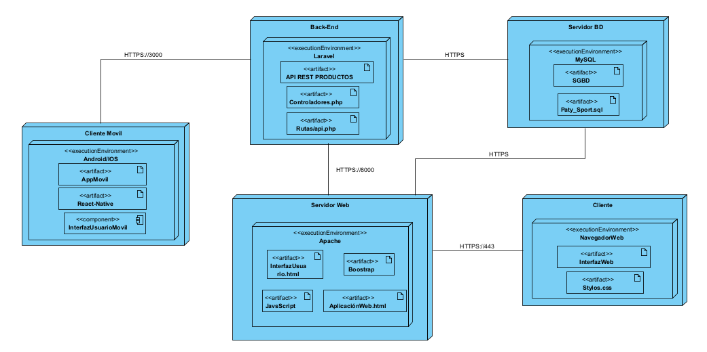
Diagrama de Componentes

Flujo de Datos
- El usuario interactúa con la interfaz web (capa de presentación).

- El navegador envía la solicitud al servidor web.

- El servidor web pasa la solicitud al intérprete PHP.

- PHP ejecuta el controlador correspondiente.

- El controlador procesa la solicitud, interactúa con los modelos necesarios.

- Los modelos consultan/modifican la base de datos según sea necesario.

- Los resultados se devuelven al controlador.

- El controlador envía los datos a la vista correspondiente.

- La vista genera el HTML resultante.

- El servidor envía la respuesta al navegador.

- El navegador muestra el resultado al usuario.

Base de Datos

Modelo Entidad-Relación
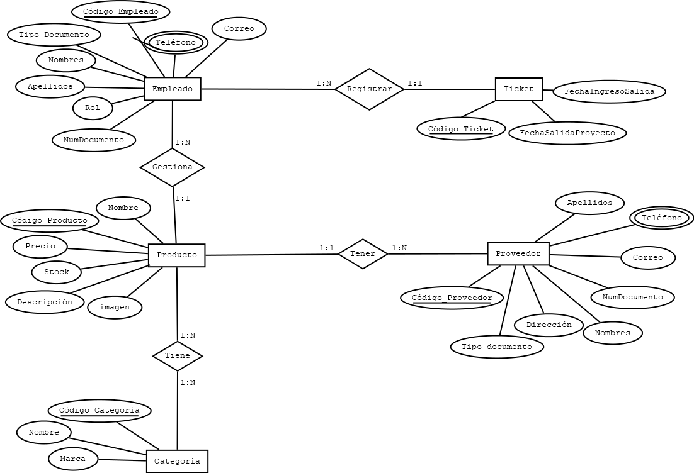

Diccionario de Datos
A continuación, se presentan las tablas principales del sistema con sus campos más relevantes:

Tabla: usuarios
id_usuario (INT, PK, AUTO_INCREMENT)
nombre_usuario (VARCHAR(50))
apellido_usuario (VARCHAR(50))
email (VARCHAR(100), UNIQUE)

contraseña (VARCHAR(255))
rol (ENUM('administrador', 'inventario', 'consulta'))
estado (ENUM('activo', 'inactivo'))
fecha_creacion (DATETIME)
ultima_modificacion (DATETIME)

Tabla: productos
id_producto (INT, PK, AUTO_INCREMENT)
codigo_producto (VARCHAR(20), UNIQUE)
nombre_producto (VARCHAR(100))
descripcion (TEXT)
id_categoria (INT, FK)
stock_actual (INT)
stock_minimo (INT)
costo_unitario (DECIMAL(10,2))
precio_venta (DECIMAL(10,2))
fecha_creacion (DATETIME)
ultima_modificacion (DATETIME)

Tabla: categorias
id_categoria (INT, PK, AUTO_INCREMENT)
nombre_categoria (VARCHAR(50))
descripcion (TEXT)

Tabla: movimientos
id_movimiento (INT, PK, AUTO_INCREMENT)
tipo_movimiento (ENUM('entrada', 'salida'))
id_producto (INT, FK)
cantidad (INT)
id_usuario (INT, FK)
fecha_movimiento (DATETIME)
descripcion (TEXT)
[Se incluirían el resto de las tablas del sistema]

Procedimientos Almacenados
El sistema utiliza los siguientes procedimientos almacenados para optimizar operaciones comunes:
sp_actualizar_stock(id_producto, cantidad, tipo_movimiento)

sp_productos_bajo_stock()
sp_reporte_movimientos(fecha_inicio, fecha_fin)
[Se incluiría documentación detallada de cada procedimiento]

Políticas de Respaldo
Se recomienda implementar las siguientes políticas de respaldo:
Respaldo diario: Copia completa de la base de datos a las 00:00 horas
Respaldo incremental: Cada 6 horas
Retención: 30 días para respaldos diarios, 7 días para incrementales
Ubicación: Servidor local y copia en la nube (recomendado)

Módulos del Sistema

Módulo de Gestión de Inventario
Este módulo permite la administración completa del catálogo de productos:
Funcionalidades:
Registro de nuevos productos
Actualización de información de productos existentes
Clasificación por categorías
Consulta de stock actual
Configuración de stock mínimo para alertas
Baja lógica de productos (sin eliminación física)
Archivos principales:
/controllers/ProductoController.php
/models/Producto.php
/views/productos/*

Módulo de Entradas y Salidas
Gestiona todos los movimientos de inventario:
Funcionalidades:
Registro de entradas de mercancía
Registro de salidas de mercancía
Actualización automática del stock
Historial de movimientos
Justificación/documentación de cada movimiento
Archivos principales:
/controllers/MovimientoController.php
/models/Movimiento.php
/views/movimientos/*

Módulo de Gestión de Usuarios
Administra los usuarios del sistema y sus permisos:
Funcionalidades:
Creación de usuarios
Asignación de roles
Modificación de datos de usuario
Activación/desactivación de usuarios
Gestión de contraseñas
Archivos principales:
/controllers/UsuarioController.php
/models/Usuario.php
/views/usuarios/*

Módulo de Reportes
Genera informes para la toma de decisiones:
Funcionalidades:
Reporte de inventario actual
Reporte de productos bajo stock mínimo
Reporte de movimientos por período
Reporte de productos más/menos movidos
Exportación a PDF y Excel
Archivos principales:
/controllers/ReporteController.php
/models/Reporte.php
/views/reportes/*
/libs/fpdf/* (para exportación a PDF)
/libs/phpexcel/* (para exportación a Excel)

Seguridad

Autenticación y Autorización
Sistema de login basado en sesiones PHP
Contraseñas almacenadas con hash bcrypt
Sistema de roles y permisos por módulo
Protección contra intentos de acceso fallidos (bloqueo temporal)

Gestión de Sesiones
Tiempo de expiración de sesión: 30 minutos de inactividad
Generación de token CSRF para formularios
Regeneración de ID de sesión periódica

Políticas de Contraseñas
Mínimo 8 caracteres
Debe incluir al menos: 1 mayúscula, 1 minúscula, 1 número y 1 carácter especial
Cambio obligatorio cada 90 días
No repetir las últimas 5 contraseñas

Protección contra Vulnerabilidades
Validación de todas las entradas de usuario
Uso de consultas preparadas (prepared statements) para prevenir SQL Injection
Encabezados de seguridad HTTP
Protección contra XSS (Cross-Site Scripting)
Protección contra CSRF (Cross-Site Request Forgery)

Instalación y Configuración

Requisitos Previos
Antes de iniciar la instalación, asegúrese de que el servidor cumpla con todos los requisitos técnicos mencionados anteriormente.

Proceso de Instalación
Preparación del entorno:
# Instalar servidor web Apache (Ubuntu)
sudo apt update
sudo apt install apache2

# Instalar PHP y extensiones necesarias
sudo apt install php php-mysql php-gd php-xml php-mbstring

# Instalar MySQL
sudo apt install mysql-server
Configurar la base de datos:
# Acceder a MySQL
sudo mysql -u root -p

# Crear base de datos
CREATE DATABASE patty_sport;

# Crear usuario para la aplicación
CREATE USER 'patty_user'@'localhost' IDENTIFIED BY 'contraseña_segura';

# Otorgar permisos
GRANT ALL PRIVILEGES ON patty_sport.* TO 'patty_user'@'localhost';

# Aplicar cambios
FLUSH PRIVILEGES;
Desplegar los archivos del sistema:
Descomprimir el archivo patty_sport.zip en el directorio web del servidor (ej. /var/www/html/)
Asignar permisos adecuados:
sudo chown -R www-data:www-data /var/www/html/patty_sportsudo chmod -R 755 /var/www/html/patty_sport
Importar la estructura de la base de datos:
mysql -u patty_user -p patty_sport < /var/www/html/patty_sport/db/schema.sql
Configurar la conexión a la base de datos:
Editar el archivo /var/www/html/patty_sport/config/database.php
Actualizar las credenciales de conexión
Verificar la instalación:
Acceder a http://servidor/patty_sport/
Iniciar sesión con el usuario administrador por defecto:
Usuario: admin@pattysport.com
Contraseña: Admin123$ (cambiar inmediatamente)

Configuración del Servidor
Directivas PHP recomendadas:
max_execution_time = 60
memory_limit = 256M
upload_max_filesize = 20M
post_max_size = 20M
Configuración recomendada de Virtual Host Apache:
<VirtualHost *:80>
ServerName pattysport.local
DocumentRoot /var/www/html/patty_sport

<Directory /var/www/html/patty_sport>
Options -Indexes +FollowSymLinks
AllowOverride All
Require all granted
</Directory>

ErrorLog ${APACHE_LOG_DIR}/patty_error.log
CustomLog ${APACHE_LOG_DIR}/patty_access.log combined
</VirtualHost>
Configuración de la Base de Datos
Ajustes recomendados para MySQL:
innodb_buffer_pool_size = 1Gmax_connections = 100query_cache_size = 64M

Mantenimiento

Actualizaciones
Para actualizar el sistema a una nueva versión:
Realizar un respaldo completo de la base de datos
Realizar un respaldo de los archivos del sistema
Descargar y descomprimir la nueva versión en un directorio temporal
Reemplazar los archivos existentes por los nuevos
Ejecutar el script de actualización si existe (update.php)

Resolución de Problemas Comunes
Problema: Error de conexión a la base de datos
Verificar credenciales en config/database.php
Confirmar que el servicio MySQL esté activo
Comprobar permisos de usuario en MySQL
Problema: Tiempo de carga excesivo
Revisar carga del servidor
Optimizar consultas SQL
Verificar tamaño de la base de datos y considerar limpieza de registros históricos
Problema: Errores de PHP
Revisar logs de errores de Apache
Verificar versión de PHP y extensiones requeridas
Comprobar permisos de archivos

Logs del Sistema
Los logs del sistema se almacenan en:
Logs de aplicación: /var/www/html/patty_sport/logs/
Logs de Apache: /var/log/apache2/patty_error.log
Logs de MySQL: /var/log/mysql/error.log
Se recomienda revisar periódicamente estos logs para detectar posibles problemas.

Optimización de Rendimiento
Ejecutar periódicamente OPTIMIZE TABLE en las tablas principales
Considerar la implementación de caché (Redis o Memcached) para escenarios de alto tráfico
Mantener actualizado el servidor y sus componentes
Evaluar la necesidad de indexación adicional según patrones de consulta

Documentación Complementaria

Manual de Usuario
El sistema cuenta con un manual de usuario disponible en formato PDF que detalla:
Funcionalidades de cada módulo
Instrucciones paso a paso para cada operación
Preguntas frecuentes
Solución de problemas comunes
Este manual se encuentra en: /docs/manual_usuario_patty_sport.pdf

Guía de Desarrollo
Para desarrolladores que deseen extender el sistema:
Estructura de directorios y archivos
Convenciones de codificación
Procedimientos para agregar nuevos módulos
Integración con sistemas externos
Esta documentación se encuentra en: /docs/guia_desarrollo.pdf

Control de Cambios
Versión 0.9 Beta (Mayo 2025)
Implementación inicial del sistema
Módulos básicos funcionales
En fase de pruebas
Versión 0.8 Alpha (Marzo 2025)
Desarrollo de interfaces de usuario
Implementación de funcionalidades principales
Pruebas internas
Versión 0.7 Alpha (Enero 2025)
Diseño de base de datos
Definición de arquitectura
Prototipado de interfaces

Este manual técnico ha sido desarrollado por el equipo de aprendices del SENA en colaboración con Patty Sport.

Última actualización: Mayo 2025.

